V súčasnosti existuje veľa názorov o tom, že deti sú iné, menej zvládateľné, „živšie“, hyperaktívne. Naše postoje sa voči tomuto javu pohybujú od odsudzovania po snahu si s nimi porozumieť. Staré spôsoby zjavne nefungujú. Deti ako keby boli voči nim imúnne. Prichádza generácia, ktorá nám dáva pociťovať, že ak budeme pokračovať v spôsoboch, kde sa uplatňuje starší typ autority, pri ktorom sa predpokladalo, že dieťa sa podriadi dospelému len preto, že je starším, alebo má určité postavenie voči dieťaťu, porozumenie nenastane. Deti potrebujú prirodzenú autoritu, ktorá si ich rešpekt získa tým, že sa im snaží porozumieť a vníma nielen ich vonkajšie správanie, ale aj vnútorné prežívanie.
Samotná funkcia mozgu, ktorá nás pri ohrozeniach nastavuje na útek alebo útok, nás predurčuje na problematické správanie voči neprirodzenej autorite, ktorá sa nesnaží porozumieť pohnútkam problematického správania u detí. Pri fyzickom ohrození utečieme alebo útočíme fyzicky. Pri psychickom ohrození má útok alebo útek inú podobu. Pri nerešpektujúcich prístupoch vyrastieme ako nedôverčivé osobnosti a v nedorozumeniach sa cítime oveľa viac ohrození ako keby sme boli vyrovnanou osobnosťou. Útočíme v podobe obviňovania, ponižovania, neobjektívnej kritiky, arogancie, výsmechu a keď sme deti, útočíme v podobe odvrávania a rebélie. Utekáme v podobe odmietania komunikácie, ignorovania komunikácie, klamania, manipulovania a keď sme deti, vnútorne utekáme v podobe zaťatosti. V podstate staršie prístupy potláčali osobnosť, pretože boli viac zamerané na to, aby sa deti správali podľa všeobecne danej predstavy. Potláčanie osobnosti však vytvára dospelých, ktoré nedokážu otvorene vyjadrovať pocity, potreby, schopnosti a názory a naopak u iných potláčajú ich pocity, potreby, názory a niekedy aj schopnosti (Ak máme predstavu, čo by malo naše dieťa v budúcnosti robiť a nie je spoločná s predstavou dieťaťa)
Kvôli týmto poznatkom som sa rozhodla riešiť problematické správanie v našej škole prostredníctvom sebapoznávacích poznatkov, ktoré som podrobne rozpracovala vo svojich dvoch –teraz už vydaných- knihách:
O čom je rozprávková kniha pre deti „Škriatkovia pomáhajú deťom"?
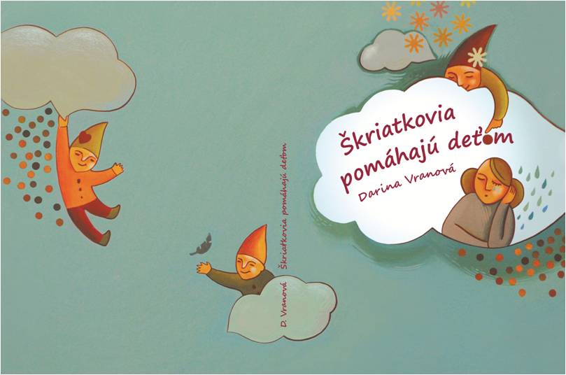
http://www.atpublishing.sk/?id=543
Hlavné postavy sú traja škriatkovia Odvážlivko, Súcitko, Vďačko, ktorí prichádzajú z krajiny fantázie do ľudského sveta pomôcť deťom ustrašeným, zlostným, zrkadielkam, ktoré sa často nevedia dohodnúť, deťom smutným z posmeškov a unudeným deťom. Dokonca im vysvetlia, prečo sú dôležité aj naše „negatívne vlastnosti“, aby jednoduchým spôsobom pochopili našu celistvosť.
Odvážlivko učí:
-byť kráľom svojho strachu
-vytvárať si povzbudivé myšlienky, povzbudzovať sa
-prijať chyby ako súčasť rozvoja
-že odvahou je ukázať svoje schopnosti napriek strachu, ktorý cítime
-že odvahou je priznať strach.
-že odvahou je otvorene požiadať o pomoc.
-že odvaha je otvorene priznať chybu
-že odvaha je práca na sebe
Súcitko učí:
-byť kráľom svojho hnevu
-že keď sa nám ubližuje, je potrebné prejaviť hnev
- že je správne pri hneve vyjadriť názory ja- výrokmi
- že je správne je pri hneve vyjadriť pocity ja- výrokmi.
- že nie všetky myšlienky, ktoré nám napadnú, sú pravdivé. Napríklad, keď nás niekto sotí, nemusí to byť naschvál, treba sa rozprávať.
- že rozhovor je dôležitý, lebo vysvetľuje, vyjasňuje, približuje
- že keď sa hádame o vec, je dôležité premýšľať nad tým, či chcem vyhrať alebo ostať dobrým kamarátom (Ako sa budeme cítiť, ak hádku o vec vyhrá iba jeden? Ako sa budeme cítiť, ak nájdeme dohodu a ostaneme kamarátmi?)
- že je lepšie nereagovať na posmešky, pretože nie sú pravdivé
- že si môžeme predstaviť pred sebou bránu, od ktorej sa posmešky odrážajú naspäť k posmešníkom
- že keď nereagujeme na posmešky, ostávajú u posmešníkov a nakoniec to hnevá viac ich, pretože pôvodne chceli oni pokaziť našu náladu a my ostávame naďalej kráľom svojej nálady
- že namiesto zaoberania sa posmeškami, ktoré nie sú pravdivé, hľadajme činnosť, ktorú máme rady a tak ostávame kráľom svojej nálady
Vďačko učí:
-že príroda aj veci sa starajú o nás
- že si zaslúžia, aby sme cítili k nim vďačnosť a prejavovali ju starostlivosťou vo forme neznečisťovania, nehádzania odpadkov, upratovaním
Vytvorené vety spoločne s deťmi z rozprávok:
Otvorene priznať chybu, klamstvo, pravdu a požiadať o pomoc je odvahou.
Keď posmešku neveríš, náladu si nekazíš.
Hnev je potrebné prejaviť, ak sa mi ubližuje. Môžem to urobiť tak, aby som ostal kráľom svojho hnevu ja, keď nepekné slovíčka a údery, premením na vety, ktorými neubližujem, ale hovorím, ako sa cítim: Nahnevalo ma tvoje správanie! Vadí mi tvoje správanie! Dotklo sa ma to! Zabolelo ma to! (ja-výroky)

O čom je kniha „Som kráľom svojho sveta- Spoznaj sám seba a porozumieš ostatným" ?
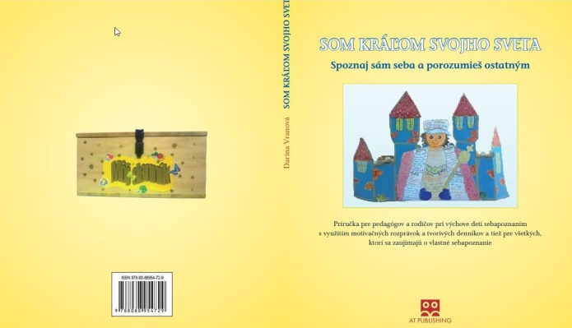
http://www.atpublishing.sk/index.php?id=544
V prvej kapitole som sa sústredila na to, ako som pri hľadaní samej seba a vyššej sebaúcty prišla k zaujímavým sebapoznávacím poznatkom.
V druhej kapitole som písala o tom, čo mi pomohli tieto poznatky si uvedomiť pri práci s deťmi a ako mi pomohli pri mojej práci učiteľa.
V tretej kapitole sa nachádzajú skutočné príbehy z našej školy, kde nám veľmi pomohli poznatky zo sebavnímania a sebapoznávania.
V štvrtej kapitole sú úvahy venované deťom (obviňovanie, ovládanie iných, bitky, posmešky, pomoc, samota...)
V piatej kapitole sú blogy z hodín s tvorivým denníkom. Táto metóda pomáha pri rozvíjaní sebavnímania a dôvery v detskom kolektíve ako opaku k nedôvere, ktorá spôsobuje nedorozumenia.
V šiestej kapitole sú pomocné myšlienky k detskej knihe "Škriatkovia pomáhajú deťom"
V siedmej kapitole sú návrhy, ako sa dajú rozprávky použiť spoločne s prácou do denníku.
Detskou knihou "Škriatkovia pomáhajú deťom", sebapoznávacími poznatkami, ktoré sa nachádzajú v knihe „Som kráľom svojho sveta - Spoznaj sám seba a porozumieš ostatným“ a prácou s tvorivým denníkom si pomáhame pri riešení problematického správania. Tieto metódy pomáhajú deťom porozumieť sebe, porozumieť ostatným pri nedorozumení, vytvárať dôveru.

